Қазақ күресінің тарихы

Дәулер Жандос Зергерұлы

дене шынықтыру пәнінің мұғалімі

Түркістан облысы, Созақ ауданы, Шолаққорған ауылы

«Әлия Молдағұлова атындағы жалпы орта мектебі»

коммуналдық-мемлекеттік мекемесі

Қазақ ұлттық спортының тарихы тым тереңде жатыр. Соның ішінде күрес – ең көне жекпе-жектің бірі екені жөнінде дәлелдер мен дәйектер де жеткілікті. Еліміз тәуелсіздік алған тұстан бастап қазақ күресі қайта тыныстап, тың серпін алып, қанатын кеңге жая бастады. Халқымыздың ұлттық рухын көтерген қазақ күресі жанданып келеді. Бұл – елдігіміздің, егемендігіміздің бір айғағы. Елге қорған болатын, еліміздің даңқын шығаратын балуандар өсіп-жетілуде. Білгенге бұл үлкен қуаныш. Тарихқа көз тастасақ, қазақтың ұлттық күресі 1938 жылдан бері республикалық жарыстардың қатарына кірген. Ауыл шаруашылығы аймақтары арасындағы спартакиадада өткен алғашқы сыннан кейін республиканың басқа да қалаларында дәстүрлі түрде түрлі сайыстар болып, балуандар бәсекесі қыза түсіпті. Ал ірі халықаралық турнир 1952 мен 1975 жылдары Азия құрлығындағы мемлекеттердің қатысуымен өткен еді. 2016 жылы қазақ күресінің ЮНЕСКО толеранттығы мен ізгі ниеттілігі ескеріліп, ынтымақтастыққа шақырушы принциптер негізінде қауымдастықтардың арақатынасын нығайтуға әсері еленіп, материалдық емес, мәдени мұрасының репрезентивтің тізіміне енгізілген болатын. Балуандар «Күш атасын танымас» дейтiн қағидаға сүйеніп кім күресемін деп балуандыққа шығатын болса, сонымен күресетін болған. Балуандарды салмақ дәрежесiне және жас мөлшерiне қарай бөлiп күрестіру XX ғасырдың 30-жылдарынан кейін енгізіле бастады. Ағартушы, қоғам қайраткері Отыншы Әлжанов ХХ ғасыр басындағы қазақ ауылындағы той-жиындағы балуандар белдесулерін төмендегідей суреттейді: «...Бәйге аттары келгенше жиылған адамдар басшының шақыр­ғаны бойынша аттарынан түсіп топтасып отырады. Бұлардың алдында қатарланып белсеніп күреске түсетұғын балуандар отырады. «Балуан, балуан!» деп басшы айқай салғанда топтың ішінен маң-маң басып байпаң­ дап екеу шығады. Бұлар біріне-бірі қадалып қарап, өзді-өзінің қалай қи­ мыл­дап жүргенін аңдып жүреді. Біраз тұрып бұлар ұстаса кетеді, шаң­датып күрес салады. Қай жыққандарына ат, қой, көбінесе жыққанға бір шаршы шүберек береді. Жығылғаны елдің бәріне күлкі болып орнына қай­тып барады. Қашан балуандардың бәрі күресіп болғаннан соң, барлығы жиы­лып, кім болса сонымен күресе салады. Ойын-тамашаны қызықтырмақ бо­лып шалдарды, һәм балалар түгілі қатындарды да күрестіреді. Сол мезгілде алыстан будақтаған шаң көтеріледі. Біраздан соң бірінің артынан бірі аттар шауып келеді», – деп балуандар күресін суреттейді. Жүсіпбек Аймауытов қазақ күресі туралы: «...балуан шекпенінің бір жеңін беліне қыстырып, жерден шөп жұлып алып, – деп балуанның киімін сипаттаса, – қолы желкеден тиген жерде-ақ теріс қарай йіре бастады, жа­ғадан тиген қолы тістей қатты, бойын қашыра берді, ішкі белбеуден алып, жамбастап арқалап соғып жіберді», – деп балуан әрекетін дәлдікпен суреттейді. Ел арасында өтетін қантөгіске апаратын соғыстар тағдырын да балуандардың бәсекесі арқылы шешілгендіктері туралы тарихи мысалдар көптеп кездеседі. Ғалым академик Әлкей Марғұлан балуан сөзін көне түркі сөзі «блбл» сөзінен шыққандығын айта келіп, «Орхон-Енисей» жазуындағы «балбал» сөзі қазіргі уақыттағы «балуан», яғни күшті, мықты, алып ұғымын бере­ тіндігін көрсетеді. Көшпелі халықтар арасында, оның ішінде қазақ әскерінде дене күші мол адамдардан балуандардан іріктеп алып, олардан арнайы ауыр күр­зімен, шоқпармен қаруланған әскер топтарын жасақтаған. Салмағы ауыр сауыт­тарды киіп жүру, ұзын семсерлермен қағысу, ауыр күрзілерді қолдану балуандардан күшейтілген арнайы дайындықты қажет ететін, сондықтан күшті жетілдіру үшін арнаулы жаттығулар қолданылған, жат­тығулар ке­зінде сырнай сияқты аспаптардан музыкалық әуен орындалып отырған. Мен оқушыларыма қазақ күресінен жаттығу жүргіземін. Бір атап өтерлігі, оқушыларымның спорттың бұл түріне деген қызығушылығы күннен-күнге арта түсуде. Бапкер ретінде шәкірттеріме үнемі қолдау көрсетіп отырамын. Аталарымызға қарап өскен біз де өскелең ұрпақ өкілдерін ұлттық өнермен сусындатуға тырысудамыз. Жеткен жетістіктеріміз аз емес. Мектебіміздің оқушылары аудан және облыс, сонымен қатар республикалық додаларға қатысып, жүлделі орындарды еншілеп жүр. Әрине, жеңіске жету оңай емес. Жаттығу залында шелектеп тер төгуің қажет. Қазақ күресіне баулу барысында жалпы дайындық, арнаулы дайындық жаттығулары, дене дайындығы, спорттық және қозғалыс ойындары, жекпе-жекті жүргізу тәсілдерін қолданамыз. Сонымен қатар, тәжірибе мен теорияны ұштастыру қажет екендігін ұмытпаймыз. Жеткіншектерге қазақ күресінің тек айла-тәсілдерін үйретумен ғана емес, оның шығу тарихы, ел өмірінде алып отырған орны туралы айтудан жалықпаймын.

Ес білгеннен бастап, қай-қайсымыз болсын “күшті де алып болсам” деп армандап өскеніміз айдан анық. Күрес өнеріне келген әрбір қазақ баласы, жасыратыны жоқ, спорт десе, ең алдымен, аты аңызға айналған қазақтың батыр ұлы, күш атасы Қажымұқанды аузына алары сөзсіз. Кезінде әлемді аузына қаратқан ол халқының төл өнерінен сусындап, үйренгені хақ. Ендеше бүгінгі жарқын өнеріміздің балғын Қажымұқандарының тұсауларын қазақ күресі кесті. Тәй-тәй басқаннан төл өнеріміздің әдіс-айлаларын бес саусақтай біліп өскен олар өзге күрес түрлерін де жатсынбасы анық. Қазақ күресі бүгінгі әлемдік ареналардағы белдесу түрлерінің қай-қайсысына болсын жақын да ұқсас болғанымен, ұлттық спорттың шығу тарихы бөлек, оны білу әрқайсымызға міндет деп санаймын. Осы орайда өз жеңістеріммен бөліскім келеді.

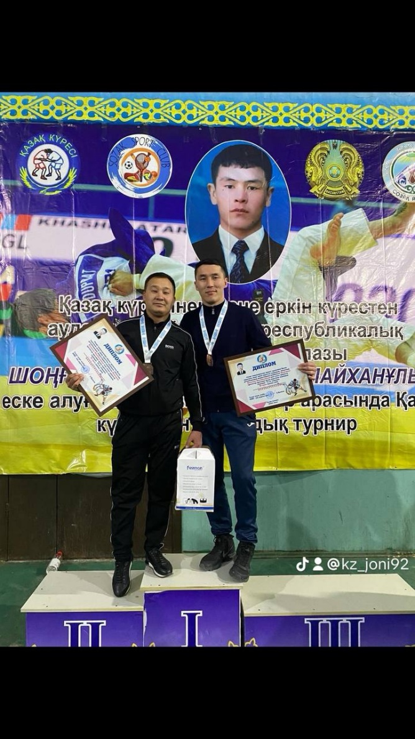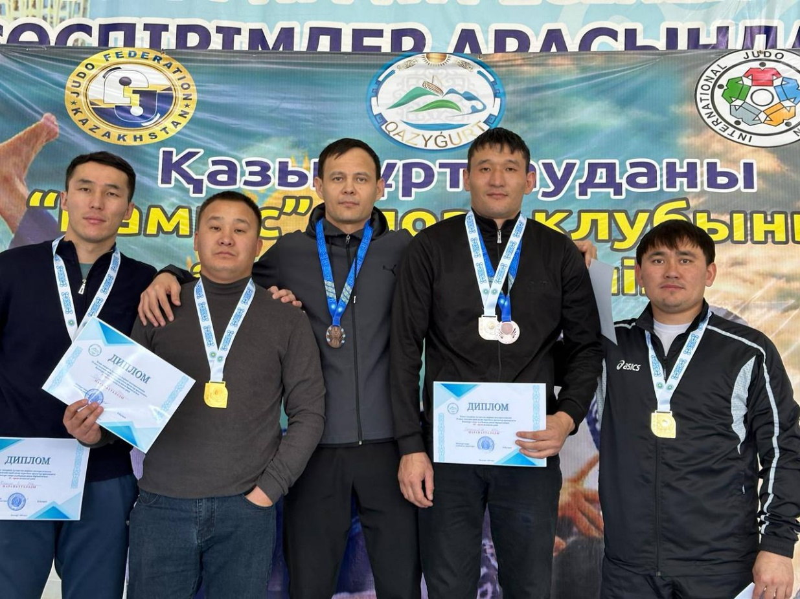

Турнирден алған марапаттар